____________________________ _________________

Constituer des collections de 1 à 6 éléments
Donne à chaque éléphant le nombre de fruit(s) qu’il réclame. Tu peux mélanger toutes les sortes de fruits.

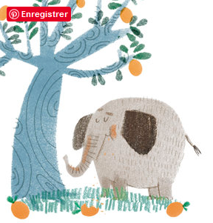 | 3
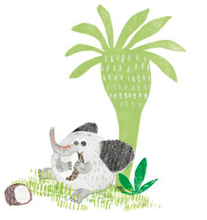 | 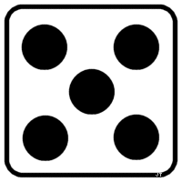
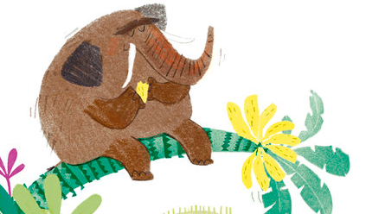
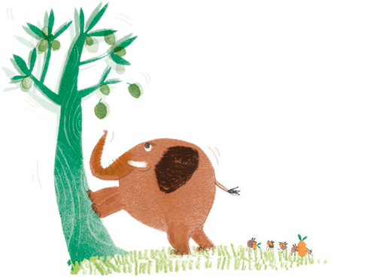
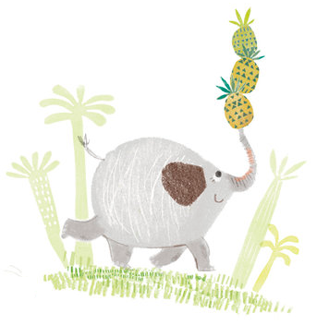 | 5
____________________________ _________________

Compléter des collections pour obtenir 5 éléments
Donne à chaque éléphant le nombre de fruit(s) qu’il lui manque pour en manger juste 5.

MATERIEL POUR 2 ELEVES

